FOÇA TOPLUM SAĞLIĞI MERKEZİ
SAĞLIK İÇİN HAREKET
YÜRÜYÜŞ ETKİNLİĞİ
Kronik hastalıklara zemin hazırlayarak bireylerin sağlığını olumsuz etkileyen obezitenin görülme sıklığı dünyada ve ülkemizde giderek artmaktadır. Obezite ile mücadele etmek ve fiziksel aktivite alışkanlığı kazandırmak amacıyla Sağlık Bakanlığının‘’ Türkiye Sağlıklı Beslenme ve Hareketli Yaşam Programı’’,İzmir İl Sağlık Müdürlüğünün ‘’ Hareketli Yaşam Kenti İzmir’’ programı kapsamında; İlçe Kaymakamlığımız ve diğer kamu kurum ve kuruluşları işbirliği ile Foça Toplum Sağlığı Merkezimizin koordinasyonunda yürüyüş etkinliği yapılacaktır.
SAĞLIKLI YAŞAMAK İÇİN BİRLİKTE YÜRÜYELİM
Etkinliğimiz 10 MART 2016 PERŞEMBE günü 15.00-17.00 saatleri arasında Foça Demokrasi Meydanından başlayarak sahil kenarı boyunca İngiliz Burnuna yönelip sörf alanından Demokrasi Meydanına geri dönerek yapılacak olan yürüyüş sonunda katılımcılarla beden eğitimi öğretmenleri nezaretinde rahatlama egzersizleri gerçekleştirilecektir.
Tüm vatandaşlarımızı etkinliğimize bekliyoruz. 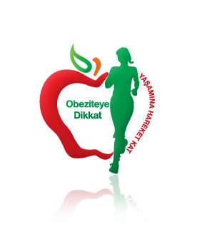

Yürüyüşe katılırken;
Yürüyüş için konforlu, sıkı olmayan, rahat hareket etmenizi engellemeyecek spor giysiler ve spor ayakkabı tercih edilmelidir.
Çoraplar rahat ve terlemeyi önleyen ayağın havalanmasını sağlayacak özellikte malzemeden yapılmış olmalıdır.

Yürüyüş Buluşma Noktası: Foça Demokrasi ( Belediye) Meydanı
İletişim: 232 8121129-Hemşire Nurten GÜLER /Ebe Mukadder BİÇER

